附件2
招募流程

报名阶段（2023年5月15日8:00至5月31日17:00）
请通过电脑登录报名，暂不支持手机报名。建议使用360浏览器极速模式或者谷歌浏览器。
请勿多人共用同一浏览器进行报名，造成报名信息覆盖。

1.阅读公告。报名人员登录福建省毕业生就业创业公服务网（http://220.160.52.58/），点击“三支一扶”图标，仔细阅读通知公告发布的招募公告、审核办法等招募信息。
↓
- 个人注册。进入“服务平台”（以下两种途径均可），通过“个人办事大厅”，使用本人闽政通账号登录，填报个人基本信息（查看注册界面操作提示和注意点；确保个人基本信息和闽政通实名制信息保持一致，如不一致，将无法再次登录）
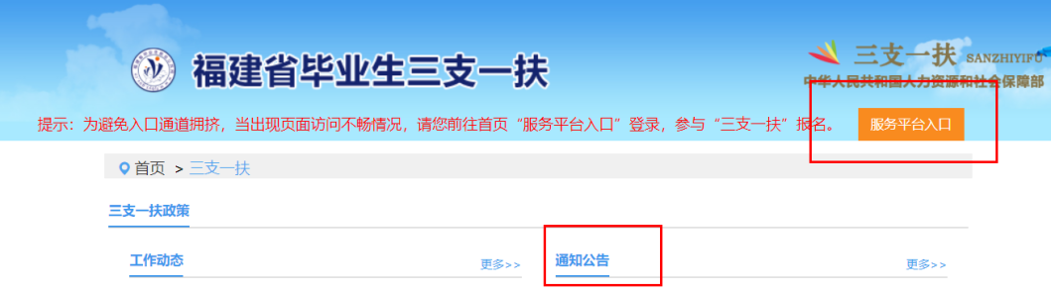
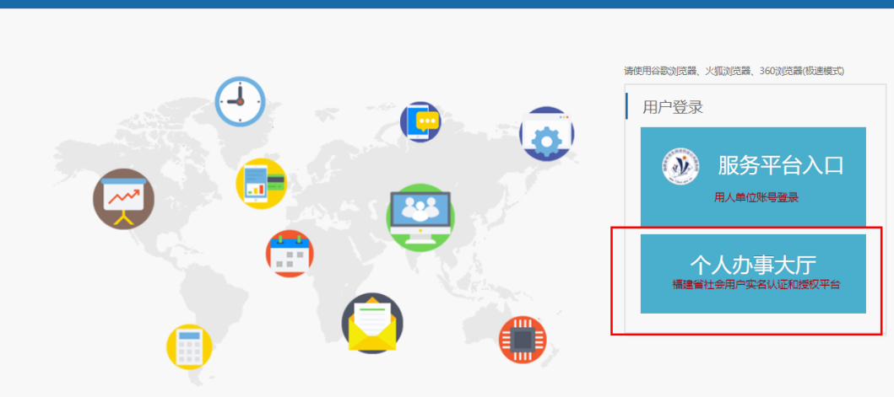
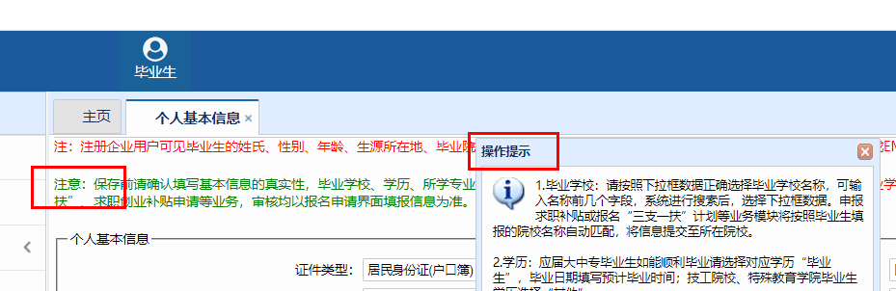
↓
3.查看岗位信息。选择“三支一扶”进行报名，点击“申报项目类别--三支一扶”“岗位类别--省级/市级”“查看岗位信息”可查看岗位详细信息
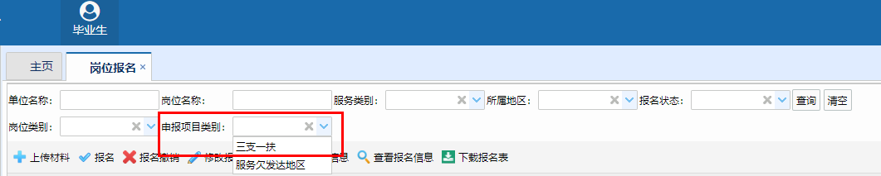

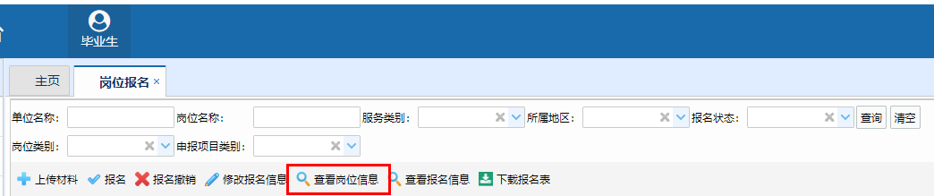

↓
4.上传材料。选中要报名的岗位，点击“上传材料”，根据招募公告要求，选中电子材料名称，点击“文件上传”（上传PDF格式材料每项不超过10M，其他文件不超过100k）
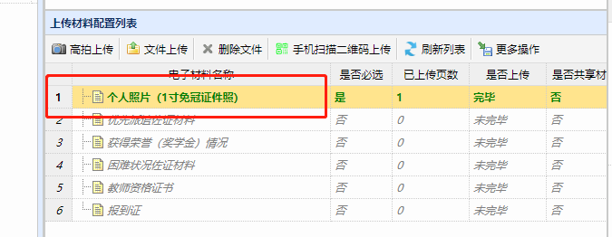
↓
5.报名。点击“报名”进入报名页面，填报个人信息并保存，“报名状态”显示“已报名”即完成报名（填报毕业学校、学历、所学专业等信息时请选择下拉框中选项，确保报名信息正确提交至毕业院校）
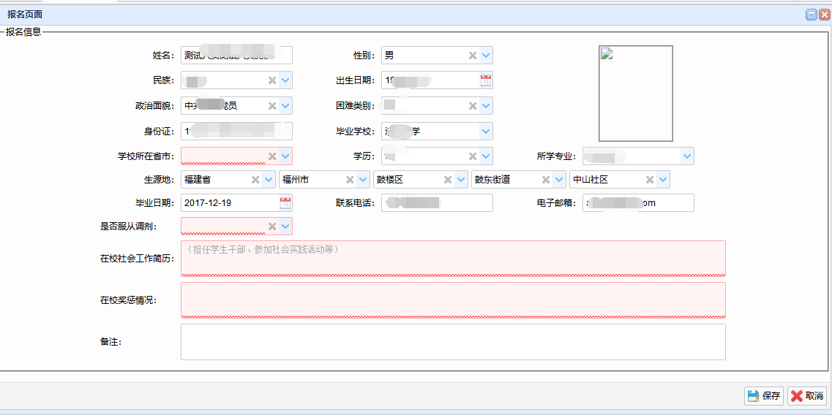
↓
审查考核阶段（6月1日至6月25日）
6.审查考核。根据报名人员填报毕业学校名称，报名信息将提交至院校和报名岗位所在设区市进行审查考核。报名人员可在公共服务网查看审查考核进度（点击流程图标可查询审核退回或审核不通过原因）
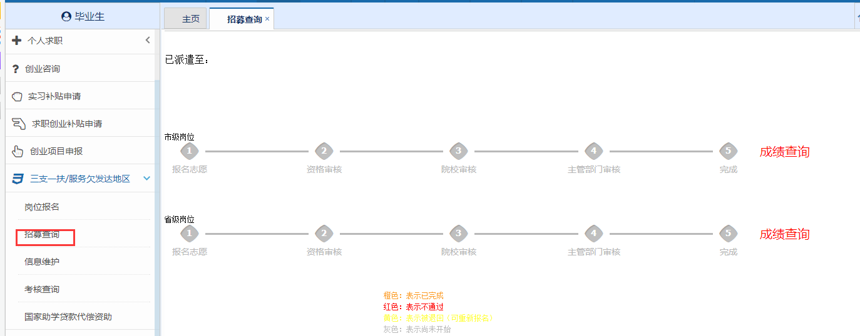
省内院校毕业生。由毕业院校进行资审查考核。详见《福建省2023年“三支一扶”计划省内高校毕业生审核办法》 | 省外院校福建生源毕业生。由报名人员本人协助所毕业院校进行审查考核。详见《福建省2023年“三支一扶”计划省外高校福建生源毕业生审核办法》
↓
7.修改报名信息。如审核退回，根据审核退回原因，对报名信息进行修改或补充。点击“修改报名信息”进入报名页面，修改后点击保存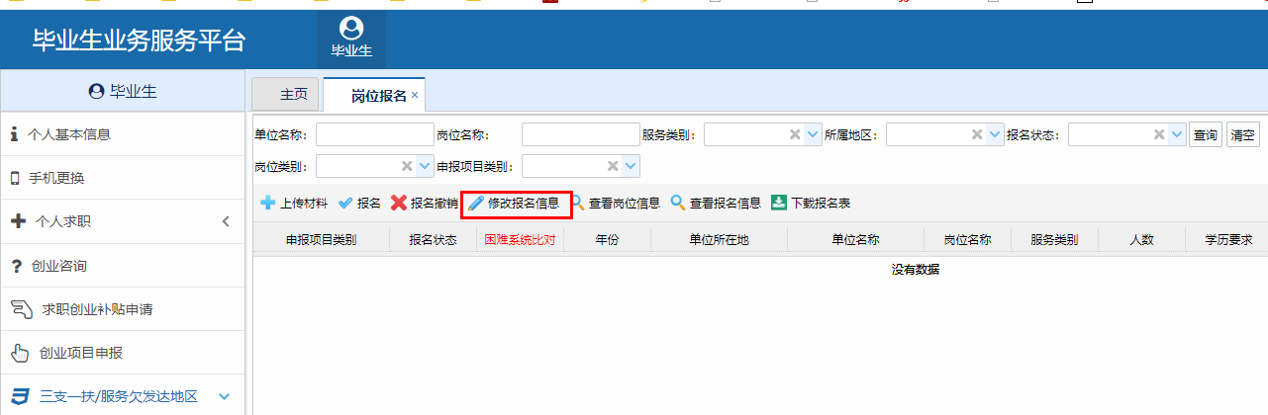
↓
确定派遣人选阶段（6月26日至8月15日）
8.量化评分。省内、外院校按时提交（6月30日前送达）考核汇总表至市“三支一扶”办审核
↓
9.组织体检。体检人选名单在公共服务网和泉州人社网公开发布
↓
10.人选公示。经体检合格后确定为拟招募人选。拟招募人选名单在公共服务网和泉州人社网公示5个工作日，公示无异议的，确定为正式招募人员
↓
派遣上岗阶段（8月底）
11岗前培训。市“三支一扶”办组织派遣对象统一进行岗前培训
↓
12.派遣上岗。培训结束后派遣上岗

